LÍNEAS ARGUMENTATIVAS.
DEBERES DE LAS AUTORIDADES. El derecho de acceso a la información pública es un derecho humano constitucionalmente reconocido en consecuencia todas las autoridades en el ámbito de sus competencias, funciones y atribuciones tienen la obligación de respetarlo, protegerlo y garantizarlo.
VERSIÓN PÚBLICA. Para generar la versión pública de un documento es necesario que el Comité de Transparencia emita el Acuerdo de Clasificación correspondiente que la sustente, explicando las razones que la motivan y los datos que se protegen.

ÍNDICE

ANTECEDENTES 3
CONSIDERANDO 11
PRIMERO. De la competencia 11
SEGUNDO. De la oportunidad y procedencia. 12
TERCERO. Planteamiento de la Litis 12
CUARTO. Estudio y resolución del asunto 13
QUINTO. De la versión pública. 26
R E S O L U T I V O S 35

Resolución del Pleno del Instituto de Transparencia, Acceso a la Información Pública y Protección de Datos Personales del Estado de México y Municipios, con domicilio en Metepec, Estado de México; de fecha veintiséis (26) de marzo de dos mil diecinueve.

VISTOS los expedientes electrónicos formados con motivo de los recursos de revisión 00318/INFOEM/IP/RR/2018 y 00437/INFOEM/IP/RR/2018 promovidos por -------------------------------- en su calidad de RECURRENTE, en contra de las respuesta del Ayuntamiento de Chalco en lo sucesivo el SUJETO OBLIGADO, se procede a dictar las presentes resoluciones, con base en los siguientes:

ANTECEDENTES

- El día siete (07) y veintinueve (29) de enero de dos mil diecinueve, se presentó ante el SUJETO OBLIGADO vía Sistema de Acceso a la Información Mexiquense (SAIMEX), las solicitudes de información pública registradas con los números 00015/CHALCO/IP/2019 y 00029/CHALCO/IP/2019, mediante las cuales solicito:

“Solicito via saimex, copia simple digitalizada del informe de auditoria a Recursos Humanos, que le fue turnado al Presidente Municipal durante la pasada administración 2016-2018 y cuales fueron las observaciones y hallazgos.” (Sic)

“Solicito via saimex, copia simple digitalizada de los documentos donde quede asentado, cuantas auditorias realizo la contraloria municipal a recursos humanos durante la pasada administración 2016-2018 y cuales fueron las observaciones.” (Sic)

- Señaló como modalidad de entrega de información: A través del SAIMEX.

- Los días siete (07) y veintinueve (29) de enero del año 2019 respectivamente, el SUJETO OBLIGADO dio respuesta a las solicitudes de información, en los siguientes términos:

00029/CHALCO/IP/2019


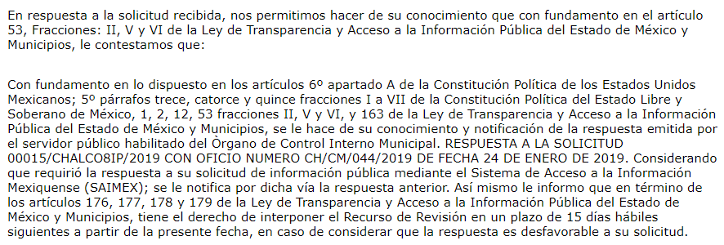

- Asimismo adjunta el archivo electrónico denominado "FOLIO 00015 CHALCO IP 2019.pdf", mismo que contiene lo siguiente:


(…)
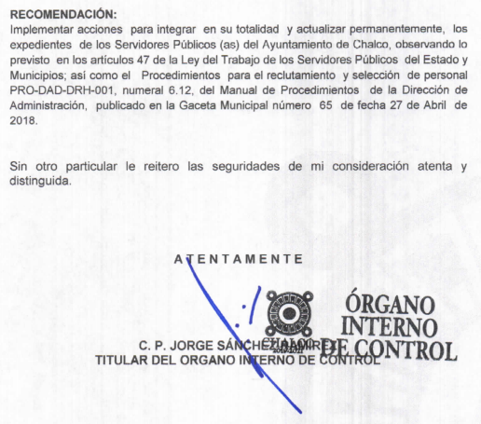

- El día los días veintinueve (29) de enero y seis (06) de febrero del año en curso respectivamente, el particular interpuso los recursos de revisión, en contra de las respuestas anteriormente referidas, señalando como actos impugnados y motivos de inconformidad los siguientes:

00437/INFOEM/IP/RR/2019

- Acto impugnado: “No se realizo la entrega de información solicitada” (Sic)

- Razones o Motivos de inconformidad: “Se hizo caso omiso a mi solicitud de acceso a la información.” (Sic)

00318/INFOEM/IP/RR/2019

- Acto impugnado: “Respuesta Incompleta por parte del Sujeto Obligado” (Sic)

- Razones o Motivos de inconformidad: “al referirme a los documentos donde quede asentado, cuantas auditorias realizo la contraloria municipal a recursos humanos durante la pasada administración 2016-2018 y cuales fueron las observaciones, me refiero al informe que fue turnado al Presidente Municipal, en donde se informa de las auditorias realizadas a recursos humanos y los hallazgos encontrados, solo se envio un documento con un listado de los documentos que les faltarón a los servidores públicos en su expediente, tal como se anexa.” (Sic)
- Con fundamento en lo dispuesto por el artículo 185 fracción I de la Ley de Transparencia y Acceso a la Información Pública del Estado de México y Municipios se turnó el recurso de revisión 00437/INFOEM/IP/RR/2019 a la Comisionada Eva Abaid Yapur y el recurso 00318/INFOEM/IP/RR/2018 al Comisionado José Guadalupe Luna Hernández con el objeto de su análisis, posteriormente el Pleno de este Órgano Autónomo, en la Sexta Sesión Ordinaria de fecha trece (13) de febrero dos mil diecinueve ordenó la acumulación de los recursos de revisión; a efecto de que ésta Ponencia formulara y presentara el proyecto de resolución correspondiente de conformidad con el numeral ONCE incisos b) y c) de los Lineamientos para la Recepción, Trámite y Resolución de las Solicitudes de Acceso a la Información Pública, así como de los Recursos de Revisión que deberán observar los Sujetos Obligados por la Ley de Transparencia Estatal, que señala:

ONCE. El Instituto, para mejor resolver y evitar la emisión de resoluciones contradictorias, podrá acordar la acumulación de los expedientes de recursos de revisión, de oficio o a petición de parte cuando:
…
b) Las partes o los actos impugnados sean iguales
c) Cuando se trate del mismo solicitante, el mismo SUJETO OBLIGADO, aunque se trate de solicitudes diversas;
(…)
- Razón por la cual, por resultar conveniente su trámite de forma unificada para mejor resolver y evitar la emisión de resoluciones contradictorias, fue procedente que este Órgano Garante realizara la acumulación respectiva, de conformidad con lo dispuesto en el artículo 18 del Código de Procedimientos Administrativos del Estado de México, de aplicación supletoria en términos del artículo 195 de la Ley de Transparencia y Acceso a la Información Pública del Estado de México y Municipios en vigor, que a la letra señalan:

Código de Procedimientos Administrativos del Estado de México
“Artículo 18.- La autoridad administrativa o el Tribunal acordarán la acumulación de los expedientes del procedimiento y proceso administrativo que ante ellos se sigan, de oficio o a petición de parte, cuando las partes o los actos administrativos sean iguales, se trate de actos conexos o resulte conveniente el trámite unificado de los asuntos, para evitar la emisión de resoluciones contradictorias. La misma regla se aplicará, en lo conducente, para la separación de los expedientes.”

Ley de Transparencia y Acceso a la Información Pública del Estado de México y Municipios
“Artículo 195. En la tramitación del recurso de revisión se aplicarán supletoriamente las disposiciones contenidas en el Código de Procedimientos Administrativos del Estado de México.”
(Énfasis añadido)

- El Comisionado Ponente con fundamento en lo dispuesto por el artículo 185 fracción II de la ley de la materia, a través de los acuerdos de admisión de fecha cinco (05) y doce (12) de febrero de la presente anualidad, puso a disposición de las partes el expediente electrónico vía Sistema de Acceso a la Información Mexiquense (SAIMEX) a efecto de que en un plazo máximo de siete días manifestaran lo que a su derecho convinieran, ofrecieran pruebas y alegatos según corresponda a los casos concretos, de esta forma para que el SUJETO OBLIGADO presentará el Informe Justificado procedente.

- Los días catorce (14) y veinte (20) de febrero de 2019, el SUJETO OBLIGADO presentó sus informes justificados, mismos que no fueron dados a conocer al particular; sin embargo serán de su conocimiento al momento de notificar la presente resolución, con la finalidad que no exista opacidad en las constancias que integran los expedientes electrónicos en que se actúa. Por su parte el hoy recurrente, fue omiso en manifestar lo que a su derecho conviniera y asistirá.
- En fecha veintiuno (21) de marzo del año en curso se hicieron los cierres de instrucción respectivos; consecutivamente, en fecha veintidós se emitió el acuerdo de ampliación del termino para resolver, a efecto de un mejor proveer en el estudio y resolución del proyecto de mérito, por lo que, se ordenó turnar el expediente a resolución.

CONSIDERANDO

PRIMERO. De la competencia

- Este Instituto de Transparencia, Acceso a la Información Pública y Protección de Datos Personales del Estado de México y Municipios, es competente para conocer y resolver del presente recurso de conformidad con el artículo: 6, apartado A, fracción IV de la Constitución Política de los Estados Unidos Mexicanos; 5, párrafos vigésimo, vigésimo primero y vigésimo segundo fracciones IV y V de la Constitución Política del Estado Libre y Soberano de México; artículos 1, 2 fracción II, 13, 29, 36 fracciones I y II, 176, 178, 179, 181 párrafo tercero y 185 de la Ley de Transparencia y Acceso a la Información Pública del Estado de México y Municipios; y 10, 7, 9 fracciones I y XXIV, y 11 del Reglamento Interior del Instituto de Transparencia, Acceso a la Información Pública y Protección de Datos Personales del Estado de México y Municipios.

SEGUNDO. De la oportunidad y procedencia.

- El medio de impugnación fue presentado a través del SAIMEX, en el formato previamente aprobado para tal efecto y dentro del plazo legal de quince días hábiles otorgados; para el caso en particular es de señalar que el SUJETO OBLIGADO entregó su respuesta uno (01) de febrero y veintiocho (28) de enero de 2019, de tal forma que el plazo para interponer el recurso transcurrió del día cinco (05) al veinticinco (25) de febrero y del veintinueve (29) de enero al diecinueve (19) de febrero de dos mil diecinueve respectivamente; por lo que al presentar sus inconformidades los días seis (06) y veintinueve (29) de febrero del año en curso, fue dentro del término legalmente establecido para tal efecto.

- Por otro lado, los escritos contienen las formalidades previstas por el artículo 180 último párrafo de la Ley de la materia actual, por lo que es procedente que este Instituto de Transparencia, Acceso a la Información Pública y Protección de Datos Personales del Estado de México y Municipios, conozca y resuelva el presente recurso.

TERCERO. Planteamiento de la Litis

- De tal manera que la Litis que ocupa a este recurso, se circunscribe a determinar si la información solicitada, previamente transcrita en el anterior párrafo uno (01); fue remitida en respuesta e Informe Justificado y por lo tanto es suficiente para atender cabalmente el derecho de acceso a la información pública.

- En dichas condiciones, la Litis a resolver en este recurso se circunscribe a determinar si se actualizan las causales de procedencia previstas en el artículo 179, fracciones V de la Ley de Transparencia y Acceso a la Información Pública del Estado de México y Municipios, en virtud que las mismas establecen la entrega de la información incompleta; contexto del cual se dolió la hoy recurrente al momento de interponer el recurso de mérito.

CUARTO. Estudio y resolución del asunto

- Primeramente, precisar que Órgano Garante parte de que el Derecho de Acceso a la Información Pública, es un derecho humano reconocido en el Pacto de Derechos Civiles y Políticos en su artículo 19.2; en la Convención Americana sobre Derechos Humanos en su artículo 13.1; en el artículo sexto de la Constitución Política de los Estados Unidos Mexicanos y en el artículo quinto de la Particular del Estado de México, por lo que al respecto el SUJETO OBLIGADO debe ser cuidadoso del debido cumplimiento de las obligaciones constitucionales que se le imponen, en consecuencia, a todas las autoridades, en el ámbito de su competencia, según lo dispone el tercer párrafo del artículo primero de la Constitución Política de los Estados Unidos Mexicanos al señalar la obligación de “promover, respetar, proteger y garantizar los derechos humanos”, entre los cuales se encuentra dicho derecho.

- Por lo anterior, se deduce que el derecho de acceso a la información pública es un derecho humano constitucionalmente reconocido en consecuencia todas las autoridades en el ámbito de sus competencias, funciones y atribuciones tienen la obligación de respetarlo, protegerlo y garantizarlo.

- Además de la obligación de promover, respetar, proteger y garantizar el derecho de acceso a la información, la Ley General de Trasparencia y Acceso a la Información Pública del Estado de México y Municipios en el artículo 150 establece que el Procedimiento de Acceso a la Información Pública es la garantía primaria del derecho de Acceso a la Información y se rige por los principios de simplicidad y rapidez.

- Ahora bien, del caso concreto y derivado del razonamiento lógico-jurídico de las constancias que obran en el expediente electrónico al rubro indicado, el hoy recurrente solicito a modo desagregado la información siguiente:

- El informe de auditoría a Recursos Humanos, que le fue turnado al Presidente Municipal durante la pasada administración 2016-2018 y cuáles fueron las observaciones y hallazgos

- Cuantas auditorias realizo la contraloría municipal a recursos humanos durante la administración 2016-2018 y, cuáles fueron las observaciones.

- En ese sentido, como quedara establecido, el SUJETO OBLIGADO dio contestación por cuanto hace a la solicitud de información 00029/CHALCO/IP/2019, una transcripción de la solicitud de información; luego entonces no se agregó información tendiente a dar cumplimiento a la solicitud de información.

- Por cuanto hace a la solicitud de información 00015/CHALCO/IP/2019, se agregó un listado que guarda relación con la auditoria número EXP/AC/01/2018 llevada en la integración de los expediente de los Servidores Públicos del Ayuntamiento, efectuada por a la Dirección de Administración y Departamento de Recursos Humanos, del cual se informa los hallazgos subsistentes y/o recomendaciones para que en el ámbito de la competencia de la Directora de Finanzas y Administración.

- Al respecto, resulta evidente que la información remitida no colma las pretensiones del particular por las siguientes consideraciones; asimismo, aún y cuando existió un pronunciamiento al respecto, es necesario expresar la fuente obligacional del SUJETO OBLIGADO al respecto.

- Primeramente, es de señalar que la Ley Orgánica Municipal del Estado de México, refiere que la contraloría interna municipal entre sus funciones se encuentra la de realizar auditorías y evaluaciones e informar del resultado de las mismas al Ayuntamiento, tal y como se establece en su artículo 112, fracciones V, VI, VII, VIII, IX, X y XI, para mayor referencia se insertan a continuación:

“Artículo 112.- El órgano de contraloría interna municipal, tendrá a su cargo las siguientes funciones:
…
V. Establecer las bases generales para la realización de auditorías e inspecciones;
VI. Vigilar que los recursos federales y estatales asignados a los ayuntamientos se apliquen en los términos estipulados en las leyes, los reglamentos y los convenios respectivos;
VII. Vigilar el cumplimiento de las obligaciones de proveedores y contratistas de la administración pública municipal;
VIII. Coordinarse con el Órgano Superior de Fiscalización del Estado de México y la Contraloría del Poder Legislativo y con la Secretaría de la Contraloría del Estado para el cumplimiento de sus funciones;
IX. Designar a los auditores externos y proponer al ayuntamiento, en su caso, a los Comisarios de los Organismos Auxiliares;
X. Establecer y operar un sistema de atención de quejas, denuncias y sugerencias;
XI. Realizar auditorías y evaluaciones e informar del resultado de las mismas al Ayuntamiento;”

- Por su parte los artículos 272 y 273 del Bando Municipal 2017, precisa las funciones a cargo de la Contraloría, como se advierte a continuación:

“ARTÍCULO 272.- La Contraloría Municipal, es la unidad administrativa que se encarga del control y evaluación al interior de la administración municipal; su objetivo primordial es la vigilancia, control y fiscalización del uso correcto de los recursos humanos, materiales y financieros de que disponen las dependencias municipales para la ejecución de sus programas de trabajo y el cumplimiento de sus objetivos.

ARTÍCULO 273.- La Contraloría Municipal tendrá a su cargo, entre otras, las siguientes funciones:
I. Recibir y dar seguimiento a quejas y denuncias por parte de los ciudadanos;
II. Iniciar procedimientos por faltas administrativas y laborales que cometan los servidores públicos dentro del horario de trabajo;
III. Proponer las sanciones administrativas que sean de la competencia del H. Ayuntamiento;
IV. Vigilar la observancia de las normas jurídicas y administrativas;
V. Establecer las bases generales para la realización de auditorías e inspecciones;

VI. Fiscalizar el ingreso y ejercicio del gasto público municipal;
VII. Vigilar que los recursos Federales y Estatales asignados al H. Ayuntamiento se apliquen en los términos estipulados en las leyes;
VIII. Verificar que los servidores públicos municipales cumplan en la obligación de presentar oportunamente la manifestación de bienes y declaración de intereses en términos de la Ley de Responsabilidades y Situación Patrimonial;
IX. Participar en la elaboración y actualización del Inventario General de Bienes Muebles e Inmuebles, propiedad del Municipio;
X. Integrar COCICOVIS, encargados de fiscalizar la obra pública o social que se realicen en el Municipio o su Comunidad;
XI. Investigar y determinar las responsabilidades de los servidores Públicos, así como imponer las sanciones disciplinarias, en términos de la Ley de Responsabilidades de los Servidores Públicos del Estado y Municipios.

- De lo anterior se desprende que, la Contraloría Interna Municipal tiene como objetivo primordial la vigilancia, control y fiscalización del uso correcto de los recursos humanos, materiales y financieros de que disponen las dependencias municipales para la ejecución de sus programas de trabajo y el cumplimiento de sus objetivos, teniendo como funciones entre otras la de establecer bases generales para la realización de auditorías y evaluaciones.

- En ese sentido el Bando Municipal 2018 del SUJETO OBLIGADO, al respecto establece:

ARTÍCULO 31.- La Contraloría Municipal como Órgano de Control, coordina el Sistema de Control y Evaluación de la Gestión Pública Municipal, vigila que se cumplan las disposiciones legales en materia de personal, Adquisiciones, Obra Pública, Recursos Materiales y Financieros, lo relativo a la Manifestación de Bienes y Responsabilidades de las y los Servidores Públicos Municipales, promoviendo que en el Ejercicio de los Recursos Públicos se acredite la economía, la eficacia, eficiencia, imparcialidad, honradez, transparencia y apego a la normatividad aplicable con la finalidad del cumplimiento de los objetivos Institucionales; además de ser la encargada de la Comisión Municipal Anticorrupción.Para los efectos de dar cumplimiento a la nueva Ley de
Responsabilidades Administrativas del Estado de México y Municipios, la Contraloría Municipal contará con las siguientes unidades administrativas:
I. Unidad Investigadora.
II. Unidad Substanciadora
III. Unidad Resolutora
Sus atribuciones se encuentran en la Constitución Política del Estado Libre y Soberano de México, la Ley Orgánica, Ley de Responsabilidades de los Servidores Públicos del Estado de México y Municipios; y otros ordenamientos secundarios.

- Por su parte, el Reglamento Interior de la Administración Pública Municipal de Chalco 2016 -2018, refiere:

Artículo 37.- La Contraloría Interna Municipal es el Órgano de Control y Vigilancia de la Administración Pública Municipal establecido por el Ayuntamiento, tiene a su cargo la vigilancia, fiscalización y control de los ingresos y egresos de la Administración Pública Municipal, así como lo relativo a las obligaciones de las servidoras y servidores Públicos que la integran.
De igual forma es la responsable de vigilar que los recursos Federales y Estatales asignados al Municipio, se apliquen en los términos estipulados en las leyes, los reglamentos y convenios respectivos, así como de operar un sistema de atención de quejas y denuncias para la ciudadanía, servidoras o servidores públicos y en su caso, instaurar los procedimientos disciplinarios y resarcitorios que resulten.

Artículo 38.- La Contraloría Interna Municipal, tendrá a su cargo las funciones establecidas en los Artículos 112 de la Ley Orgánica Municipal, 30 del Bando y las contenidas en su Reglamento Interno.
Para ser Contralor o Contralora Interna Municipal se requiere cumplir con los requisitos establecidos en los Artículos 25 de este Reglamento y 113 de la Ley Orgánica Municipal.

- Es así que, de la normatividad señalada se desprende que a la Contraloría del Ayuntamiento le corresponde realizar las auditorías y evaluaciones, así como informar permanentemente al Presidente Municipal el resultado de las mismas, siendo que del análisis al expediente electrónico, no se advierte que el Titular de la Unidad de Transparencia, haya turnado al área competente que de acuerdo a sus atribuciones y funciones pudiera contar con la información.

- No obstante, en Informe Justificado se pronunció el Titular del Órgano de Control Interno Municipal, como se aprecia:
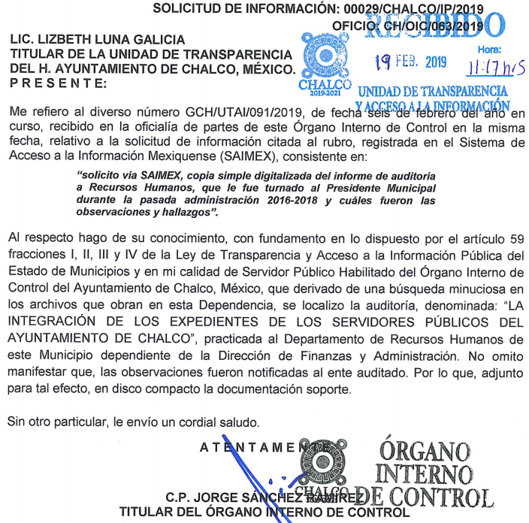
- Contexto que ciertamente guarda relación con el listado remitido en la primigenia respuesta, mismo que vuelve agregar como anexo al informe; asimismo expone un pretendida Plus petitio, como se observa:

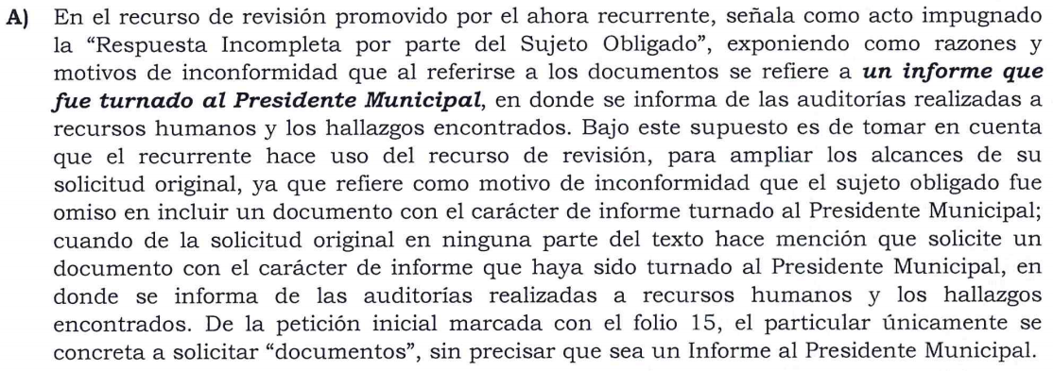

- Contexto que se desestima, en virtud de que el hoy recurrente si fue puntual en su solicitud de información al señalar que requería “…el informe de auditoria a Recursos Humanos, que le fue turnado al Presidente Municipal durante la pasada administración 2016-2018 y cuales fueron las observaciones y hallazgos” (Sic)

- Por otro lado, del informe justificado, se advierte que el SUJETO OBLIGADO reafirma que genera y posee auditorías realizadas al Departamento de Derechos Humanos, lo que se había distinguido en un inicio al remitir el listado adjunto a la primigenia respuesta, como se observa:

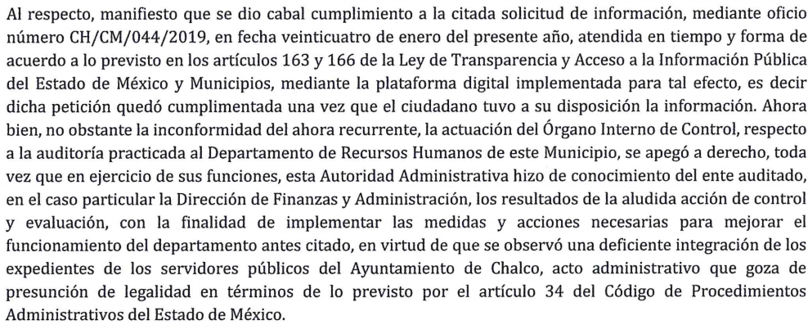

- De dicha contestación, -se insiste- el SUJETO OBLIGADO asume que posee, genera y administra la información solicitada, por lo que entonces se obvia adentrarse aún más en el estudio de la fuente obligacional, pues a nada práctico llevaría adentrarse en las atribuciones que posee para contar con la información; al respecto es de subrayar que la materia elemental del acceso a la información pública, consiste en que la información solicitada conste en un soporte documental en cualquiera de sus formas, a saber: expedientes, estudios, actas, resoluciones, oficios, acuerdos, circulares, contratos, convenios, estadísticas o bien cualquier registro en posesión de los Sujetos Obligados, en términos de lo previsto por el artículo 3 de la Ley de Transparencia y Acceso a la Información Pública del Estado de México y Municipios, que establece:

“Artículo 3. Para los efectos de la presente Ley se entenderá por:
...
XI. Documento: Los expedientes, reportes, estudios, actas, resoluciones, oficios, correspondencia, acuerdos, directivas, directrices, circulares, contratos, convenios, instructivos, notas, memorandos, estadísticas o bien, cualquier otro registro que documente el ejercicio de las facultades, funciones y competencias de los sujetos obligados, sus servidores públicos e integrantes, sin importar su fuente o fecha de elaboración. Los documentos podrán estar en cualquier medio, sea escrito, impreso, sonoro, visual, electrónico, informático u holográfico;
...”
(Énfasis añadido)
- Ahora bien, toda vez que se pronunció sobre la información solicitada, acepta la genera, posee y administra, en ejercicio de sus funciones de derecho público, motivo por el cual se actualiza el supuesto jurídico, previsto en el artículo 12 de la Ley de Transparencia y Acceso a la Información Pública del Estado de México y Municipios; empero no se hace entrega a cabalidad del documento consistente en el informe de auditoria a Recursos Humanos, que le fue turnado al Presidente Municipal, el cual ya se estableció, se tiene la obligación de entregar.
- En ese contexto, si bien es cierto el SUJETO OBLIGADO, ya se pronunció respecto de una auditoria llevada a cabo al Departamento de Recursos Humanos; también lo es que el particular estableció una temporalidad de la información; no informo si esa es la única que se haya llevado en los años 2016 a 2018; contexto que guarda relación con la solicitud de información “…cuantas auditorias realizo la contraloria municipal a recursos humanos durante la pasada administración 2016-2018 y cuales fueron las observaciones…”

- Luego entonces, es que resulta dable ordenar los informes entregados al Presidente Municipal durante la administración 2016 – 2018, de las auditorías practicadas al Departamento de Recursos Humanos, número de auditorías realizadas por la Contraloría Municipal al Departamento de Recursos Humanos durante la administración 2016 - 2018 y las observaciones realizadas. No es óbice que eventualmente, de los informes del presidente se puede colmar el otro punto, en virtud que el particular de propia cuenta, puede obtener la información estadística tocante a cuantas auditorias realizo la Contraloría Municipal al Departamento de recursos humanos y cuáles fueron las observaciones durante la pasada administración 2016-2018.

- Por ultimo señalar, que dado que los informes de auditoría que se ordena, corresponden al Departamento de Recursos Humanos, eventualmente en el mismo pudiera obrar algún dato personal susceptible de ser protegido, por lo que en relatadas circunstancias, para el caso de que se actualice ese supuesto, se deberá de entregar el Acta del Comité de Información que la sustente y poner a disposición del particular en términos del considerando especifico siguiente.

QUINTO. De la versión pública.

- En virtud que como ya se ha referido, el soporte documental que se ha tenido a bien ordenar, si del mismo se desprendiera algún dato personal susceptible de ser protegido, deberá ser protegido a través de una versión pública, en los términos que a continuación se precisan.

- Cuando un documento requerido contiene datos persónales susceptible de clasificarse, resulta procedente dicha clasificación conforme a lo señalado por los artículos 3 fracciones IX, XX, XXI y XLV; 91, 137 y 143 de la Ley de Transparencia y Acceso a la Información Pública del Estado de México y Municipios

Artículo 3. Para los efectos de la presente Ley se entenderá por:
(…)
IX. Datos personales: La información concerniente a una persona, identificada o identificable según lo dispuesto por la Ley de Protección de Datos Personales del Estado de México;
(…)
XX. Información clasificada: Aquella considerada por la presente Ley como reservada o confidencial;
XXI. Información confidencial: Se considera como información confidencial los secretos bancario, fiduciario, industrial, comercial, fiscal, bursátil y postal, cuya titularidad corresponda a particulares, sujetos de derecho internacional o a sujetos obligados cuando no involucren el ejercicio de recursos públicos;
(…)
XLV. Versión pública: Documento en el que se elimine, suprime o borra la información clasificada como reservada o confidencial para permitir su acceso.
(…)
Artículo 91. El acceso a la información pública será restringido excepcionalmente, cuando ésta sea clasificada como reservada o confidencial.
(…)
Artículo 137. Cuando un mismo medio, impreso o electrónico, contenga información pública y reservada o confidencial, la Unidad de Transparencia para efectos de atender una solicitud de información, deberán elaborar una versión pública en la que se testen las partes o secciones clasificadas, indicando su contenido de manera genérica y fundando y motivando su clasificación.
(…)
Artículo 143. Para los efectos de esta Ley se considera información confidencial, la clasificada como tal, de manera permanente, por su naturaleza, cuando:
I. Se refiera a la información privada y los datos personales concernientes a una persona física o jurídico colectiva identificada o identificable;
II. Los secretos bancario, fiduciario, industrial, comercial, fiscal, bursátil y postal, cuya titularidad corresponda a particulares, sujetos de derecho internacional o a sujetos obligados cuando no involucren el ejercicio de recursos públicos; y
III. La que presenten los particulares a los sujetos obligados, de conformidad con lo dispuesto por las leyes o los tratados internacionales.
La información confidencial no estará sujeta a temporalidad alguna y sólo podrán tener acceso a ella los titulares de la misma, sus representantes y los servidores públicos facultados para ello.
No se considerará confidencial la información que se encuentre en los registros públicos o en fuentes de acceso público, ni tampoco la que sea considerada por la presente ley como información pública.
- Para la clasificación de la información se requiere cumplir con las formalidades señaladas en la Ley de Transparencia y Acceso a la Información Pública del Estado de México y Municipio, en sus artículos 143 y 149, así como los establecidos en los Lineamientos Generales en Materia de Clasificación y Desclasificación de la Información, así como para la Elaboración de Versiones Públicas.
Artículo 143. Para los efectos de esta Ley se considera información confidencial, la clasificada como tal, de manera permanente, por su naturaleza, cuando:
I. Se refiera a la información privada y los datos personales concernientes a una persona física o jurídico colectiva identificada o identificable;
II. Los secretos bancario, fiduciario, industrial, comercial, fiscal, bursátil y postal, cuya titularidad corresponda a particulares, sujetos de derecho internacional o a sujetos obligados cuando no involucren el ejercicio de recursos públicos; y
- La que presenten los particulares a los sujetos obligados, de conformidad con lo dispuesto por las leyes o los tratados internacionales.
La información confidencial no estará sujeta a temporalidad alguna y sólo podrán tener acceso a ella los titulares de la misma, sus representantes y los servidores públicos facultados para ello.
No se considerará confidencial la información que se encuentre en los registros públicos o en fuentes de acceso público, ni tampoco la que sea considerada por la presente ley como información pública
Los titulares de las áreas deberán determinar que el plazo de reserva sea el estrictamente necesario para proteger la información mientras subsistan las causas que dieron origen a la clasificación, salvaguardando el interés público protegido y tomarán en cuenta las razones que justifican el periodo de reserva establecido.
Excepcionalmente los sujetos obligados con la aprobación de su Comité de Transparencia, podrán ampliar el periodo de reserva hasta por un plazo de cinco años adicionales y por una sola vez, siempre y cuando justifiquen que subsisten las causas que dieron origen a su clasificación, mediante la aplicación de una prueba de daño.
Cuando expiren los plazos de clasificación o se trate de información cuya publicación pueda ocasionar la destrucción o inhabilitación de la infraestructura de carácter estratégico para la provisión de bienes o servicios públicos, que a juicio de un sujeto obligado sea necesario ampliar nuevamente el periodo de reserva de la información, el Comité de Transparencia respectivo deberá hacer la solicitud correspondiente al Instituto, debidamente fundada y motivada, aplicando la prueba de daño y señalando el plazo de reserva, por lo menos con tres meses de anticipación al vencimiento del periodo.
Artículo 149. El acuerdo que clasifique la información como confidencial deberá contener un razonamiento lógico en el que demuestre que la información se encuentra en alguna o algunas de las hipótesis previstas en la presente Ley.
Quincuagésimo sexto. La versión pública del documento o expediente que contenga partes o secciones reservadas o confidenciales, será elaborada por los sujetos obligados, previo pago de los costos de reproducción, a través de sus áreas y deberá ser aprobada por su Comité de Transparencia.
Quincuagésimo séptimo. Se considera, en principio, como información pública y no podrá omitirse de las versiones públicas la siguiente:
I. La relativa a las Obligaciones de Transparencia que contempla el Título V de la Ley General y las demás disposiciones legales aplicables;
II. El nombre de los servidores públicos en los documentos, y sus firmas autógrafas, cuando sean utilizados en el ejercicio de las facultades conferidas para el desempeño del servicio público, y
III. La información que documente decisiones y los actos de autoridad concluidos de los sujetos obligados, así como el ejercicio de las facultades o actividades de los servidores públicos, de manera que se pueda valorar el desempeño de los mismos.
Lo anterior, siempre y cuando no se acredite alguna causal de clasificación, prevista en las leyes o en los tratados internaciones suscritos por el Estado mexicano.
Quincuagésimo octavo. Los sujetos obligados garantizarán que los sistemas o medios empleados para eliminar la información en las versiones públicas no permitan la recuperación o visualización de la misma.

- Ante una solicitud de acceso a la información que resulte con información clasificada como confidencial, es viable de acuerdo a las disposiciones legales elaborar una versión pública. La versión pública debe ser autorizada por el Comité de Información, se debe de emitir un acuerdo de clasificación, previo a la entrega de la información al recurrente, el cual se debe de elaborar.

- De tal forma que al recurrente se le entrega la información relativa a la nómina y currículum, de los servidores públicos que conforma la administración centralizada y descentralizada del Ayuntamiento de Naucalpan, en versión pública en donde se proteja la información, tal como el domicilio, correo electrónico y

números telefónicos particulares, Registro Federal de Contribuyentes, Clave Única de Registro Poblacional, Clave de seguridad social, estado civil, firma del interesado, entre otros, junto con el acuerdo de clasificación de la información.

- Es de señalar, que por lo que hace a las versiones públicas, el SUJETO OBLIGADO debe cumplir con las formalidades exigidas en la Ley, por lo que para tal efecto emitirá el Acuerdo del Comité de Información en términos de los artículos 49 fracción VIII, 122, 135 y 149 de la Ley de Transparencia y Acceso a la Información Pública del Estado de México, con el cual sustentara la clasificación de datos y con ello la "versión pública" de los documentos materia de la solicitud.

- Por lo tanto, la entrega de documentos, en su versión pública, debe acompañarse necesariamente del Acuerdo del Comité de información que la sustente, en el que se expongan los fundamentos y razonamientos que llevaron al

SUJETO OBLIGADO a testar, suprimir o eliminar datos de dicho soporte documental, ya que no hacerlo implica que lo entregado no es legal ni formalmente una versión pública, sino más bien una documentación ilegible, incompleta o tachada; pues no señalar las razones por las que no se aprecian determinados datos, ya sea porque se testan o suprimen, deja al solicitante en estado de incertidumbre, al no conocer o comprender porque no aparecen en la documentación respectiva, es decir, si no se exponen de manera puntual las razones de ello se estaría violentando desde un inicio el derecho de acceso a la información del solicitante.

- De estos dispositivos legales, se desprende que el derecho de acceso a la información pública tiene como limitante el respeto a la intimidad y a la vida privada de las personas, es por ello que este Instituto debe cuidar que los datos personales que obren en poder de los sujetos obligados sean protegidos y únicamente se den a conocer aquéllos que abonen a la rendición de cuentas y a la transparencia en el ejercicio de las atribuciones que tienen conferidas. De este modo, en armonía entre los principios constitucionales de máxima publicidad y de protección de datos personales, la ley permite la elaboración de versiones públicas en las que se suprima aquella información relacionada con la vida privada de los particulares y de los servidores públicos.

- Si el servidor público incumple con estas formalidades y entrega la información sin proteger los datos personales incumple con lo que estipula las disposiciones legales establecidas, asimismo que si entrega un documento testado sin el debido acuerdo de clasificación.

- Finalmente se concluye que los Sujetos Obligados deberá de elaborar las versiones públicas respecto de aquella información que considere susceptible de clasificarse, debiendo de considerar las formalidades que establece la normatividad aplicable, de lo contrario se consideran documentos alterados o de clasificación fraudulenta.

- Por lo anteriormente expuesto y fundado, este ÓRGANO GARANTE emite los siguientes:

R E S O L U T I V O S

PRIMERO. Resultan fundadas las razones o motivos de inconformidad hechos valer en los recursos de revisión 00318/INFOEM/IP/RR/2019 y 00437/INFOEM/IP/RR/2019 acumulados, en términos del Considerando CUARTO de la presente resolución.
SEGUNDO. Se REVOCA la respuesta emitida por el Ayuntamiento de Chalco en el recurso de revisión 00437/INFOEM/IP/RR/2019 y se ORDENA entregar vía Sistema de Acceso a la Información Mexiquense (SAIMEX), de ser el caso en versión pública la siguiente información:
- Informes entregados al Presidente Municipal durante la administración 2016 – 2018, de las auditorías practicadas al Departamento de Recursos Humanos.

TERCERO. Se MODIFICA la respuesta emitida por el Ayuntamiento de Chalco en el recurso de revisión 00318/INFOEM/IP/RR/2019 y se ORDENA entregar vía Sistema de Acceso a la Información Mexiquense (SAIMEX), der ser el caso en versión pública el soporte documental en el que conste o se advierta la información siguiente:
- Número de auditorías realizadas por la Contraloría Municipal al Departamento de Recursos Humanos durante la administración 2016 - 2018 y las observaciones realizadas.

Para efectos de lo anterior se deberá emitir el Acuerdo del Comité de Transparencia en términos de los artículos 49 fracción VIII y 132 fracción II de la Ley de Transparencia y Acceso a la Información Pública del Estado de México y Municipios, en el que funde y motive las razones sobre los datos que se supriman o eliminen dentro del soporte documental respectivo objeto de las versiones públicas que se formulen.

CUARTO. Notifíquese al Titular de la Unidad de Transparencia del SUJETO OBLIGADO, para que conforme a los artículos 186 último párrafo, 189 párrafo segundo y 199 de la Ley de Transparencia y Acceso a la Información Pública del Estado de México y Municipios, vigente, dé cumplimiento a lo ordenado dentro del plazo de diez días hábiles, debiendo rendir a este Instituto el informe de cumplimiento de la resolución en un plazo de tres días hábiles posteriores.

QUINTO. Notifíquese a --------------------------------- la presente resolución y sus informes justificados.

SEXTO. Se hace del conocimiento de --------------------------------- que, de conformidad con lo establecido en el artículo 196 de la Ley de Transparencia y Acceso a la Información Pública del Estado de México y Municipios, en caso de que considere que la resolución le cause algún perjuicio podrá impugnarla vía juicio de amparo en los términos de las leyes aplicables.

ASÍ LO RESUELVE, POR UNANIMIDAD DE VOTOS, EL PLENO DEL INSTITUTO DE TRANSPARENCIA, ACCESO A LA INFORMACIÓN PÚBLICA Y PROTECCIÓN DE DATOS PERSONALES DEL ESTADO DE MÉXICO Y MUNICIPIOS, CONFORMADO POR LOS COMISIONADOS ZULEMA MARTÍNEZ SÁNCHEZ; EVA ABAID YAPUR; JOSÉ GUADALUPE LUNA HERNÁNDEZ; JAVIER MARTÍNEZ CRUZ Y LUIS GUSTAVO PARRA NORIEGA; EN LA DÉCIMA SEGUNDA SESIÓN ORDINARIA CELEBRADA EL VEINTISÉIS DE MARZO DE DOS MIL DIECINUEVE, ANTE EL SECRETARIO TÉCNICO DEL PLENO, ALEXIS TAPIA RAMÍREZ.

Zulema Martínez Sánchez
Comisionada Presidenta
(RÚBRICA)
Eva Abaid Yapur  Comisionada  (RÚBRICA) | José Guadalupe Luna Hernández  Comisionado  (RÚBRICA)
Javier Martínez Cruz  Comisionado  (RÚBRICA) | Luis Gustavo Parra Noriega  Comisionado  (RÚBRICA)
Alexis Tapia Ramírez
Secretario Técnico del Pleno
(RÚBRICA)

Esta hoja corresponde a la resolución de fecha veintiséis de marzo de dos mil diecinueve, emitida en los recursos de revisión 00318/INFOEM/IP/RR/2019 y Acumulados.

Emitidos por este Instituto y publicados en el Periódico Oficial del Gobierno del Estado de México “Gaceta del Gobierno” en fecha treinta de octubre de dos mil ocho.
Artículo 122. La clasificación es el proceso mediante el cual el sujeto obligado determina que la información en su poder actualiza alguno de los supuestos de reserva o confidencialidad, de conformidad con lo dispuesto en el presente título. Los supuestos de reserva o confidencialidad previstos en las leyes deberán ser acordes con las bases, principios y disposiciones establecidos en la Ley General y, en ningún caso, podrán contravenirla. Los titulares de las áreas de los sujetos obligados serán los responsables de clasificar la información, de conformidad con lo dispuesto en la presente Ley y demás disposiciones jurídicas aplicables.
Artículo 135. Los lineamientos generales que se emitan al respecto en materia de clasificación de la información reservada y confidencial y, para la elaboración de versiones públicas, serán de observancia obligatoria para los sujetos obligados.

